**TÉCNICAS DE PROGRAMAÇÃO 2021.1**

**Aluno:** Miguel Marques Ferreira.

**Matrícula:** 20180080112.

**Fluxogramas da Lista de Exercícios 1**

**Questão 1 (lado esquerdo) e quest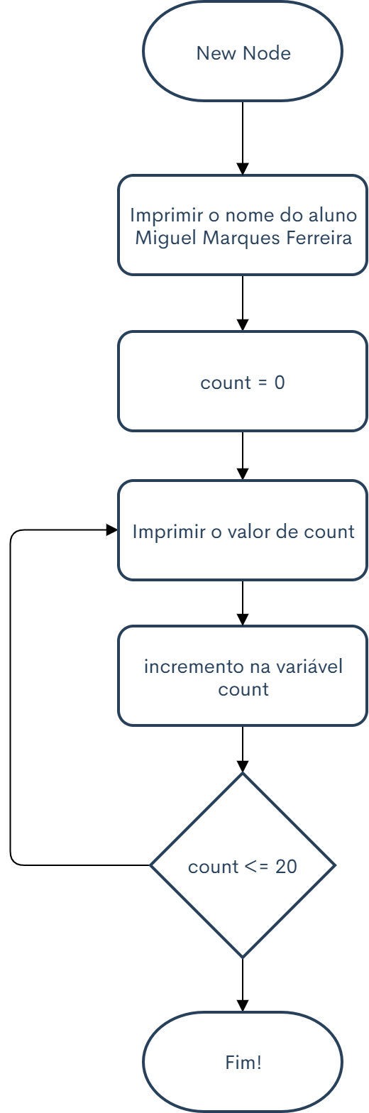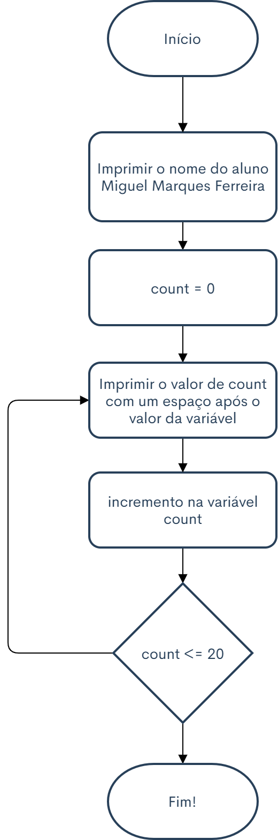ão 2 (lado direito).**

sim

sim

não

não

**Questão 3 (lado esquerdo) e questão 4 (lado direito).**

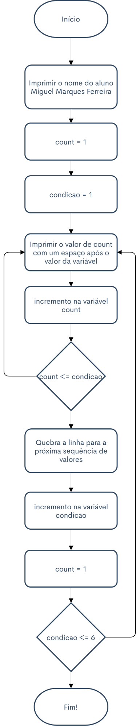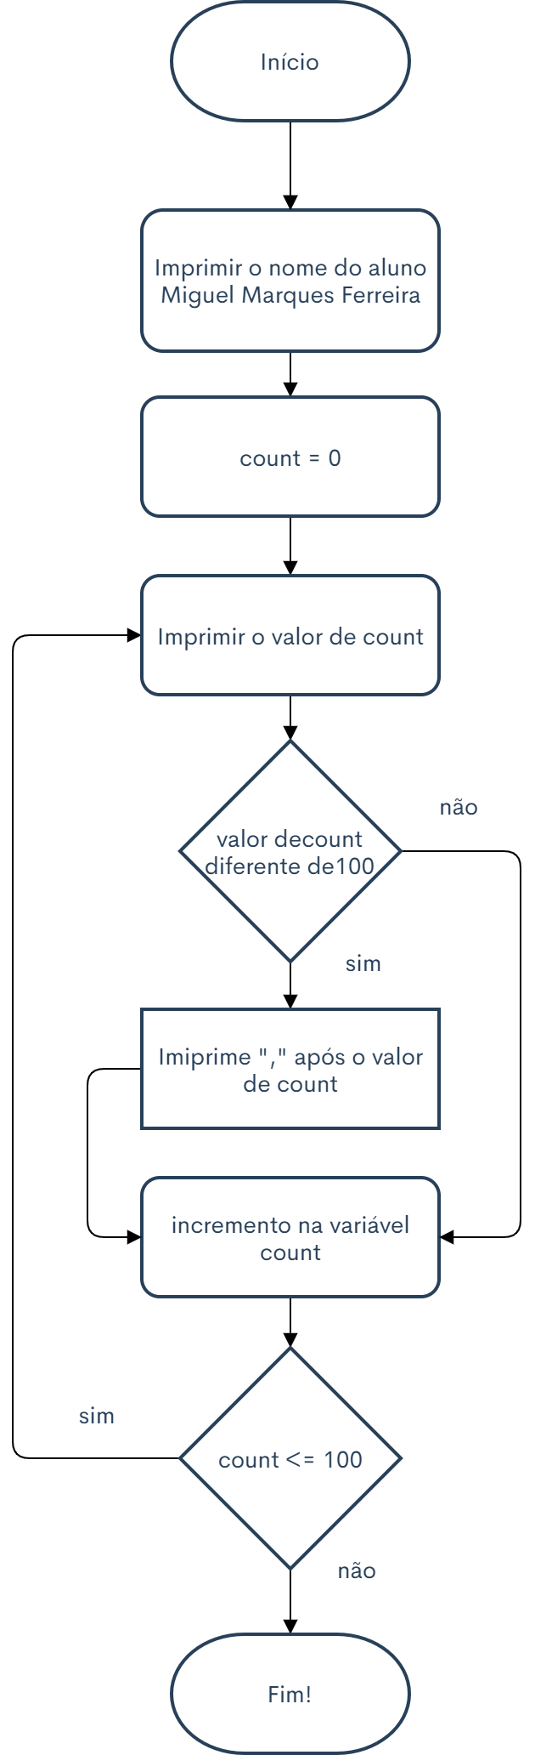

não

não

sim

sim